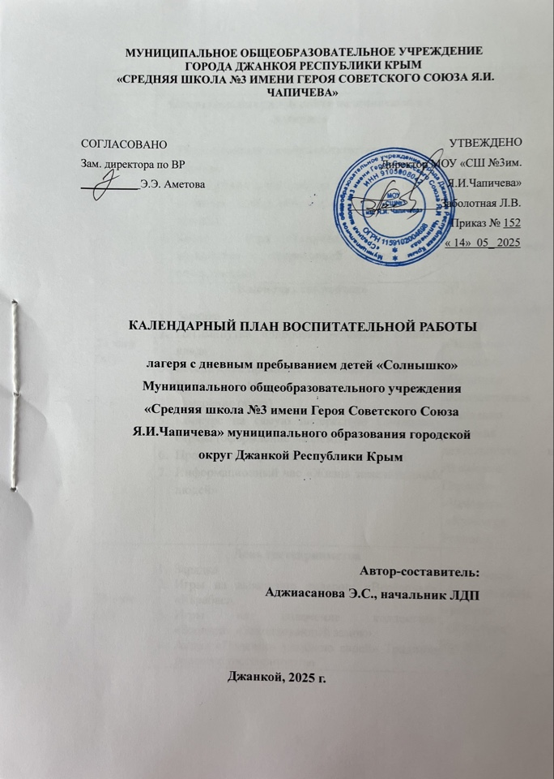

|  |  |  |
| --- | --- | --- |
| **День** | **Содержание** | **Модули** |
| **26 мая**(пн) | **Открытиелагеря «Давайте познакомимся с лагерем»**   1. Торжественнаялинейка«Открытиелагеря» 2. Зарядка 3. Калейдоскоп идей (выбор командира отряда, названия, девиза, речевки, песни, оформление уголка) 4. Квест – игра «Территория детства» - знакомство с территорией лагеря и его сотрудниками | «Культура России»  «Спортивно-оздоровительная работа»  «Детское самоуправление» |
| **27 мая**(вт) | **«В поисках сокровищ»**   1. Зарядка 2. Пятиминутка «Здоровье – самый главный клад» 3. Беседа «Как правильно одеваться летом» 4. Интенсив «Мои параметры» (взвешивание, измерение роста) 5. Конкурс на самую интересную Символику отряда (оформление эмблемы) 6. Проведение обучающей эвакуации детей 7. Информационный час «Жизнь замечательных людей» | «Спортивно-оздоровительная работа»  «Человек»  «Человек» «Человек»  «Коллективная социально значимая деятельность в Движении Первых»  «Человек»  «Культура России» |
| **28 мая**(ср) | **День гостеприимства**   1. Зарядка 2. Игрынавыявлениелидеров:«Верёвочка»,«Карабас». 3. Игры на сплочение коллектива: «Зоопарк»,«Заколдованныйзамок». 4. Акция«Поделисьулыбкоюсвоей»Традициирусского гостеприимства | «Спортивно- оздоровительная работа»  «Культура России» |
| **29 мая**(чт) | **Денькартофеля**   1. Зарядка 2. Беседа**:«**Откудакнампришлакартошка? 3. Развлечение«Картофельник» 4. Мастеркласс«Поделкиизкартошки» 5. Игроваяпрограмма«Ах,картошкаобъедение» (эстафеты) | «Спортивно- оздоровительная работа».  Модуль«Культура России».  «Спортивно- оздоровительная работа». |
| **30 мая** (пт) | **«Детство -этоЯ и ТЫ»**   1. Зарядка 2. Пятиминутка «Деньзащитыдетей» 3. Занятие с элементами тренинга «Давайте дружить» 4. Конкурс рисунков на асфальте «Ромашка желаний». 5. Музыкальный час в рамках акции «Пою сердцем России». 6. КТД «Летние забавы» | «Спортивно- оздоровительная работа».  Модуль«Культура России»  «Коллективно социально – значимая деятельность в Движении Первых»  «Детское самоуправление» |
| **2 июня**(пн) | **«Экологический калейдоскоп»**   1. Зарядка 2. «Минутка познания» (рассказ об утилизации батареек). 3. Квест – игра «Спасательная экологическая экспедиция». 4. КТД «Береги планету!» | «Спортивно- оздоровительная работа»  «Профориентация» «Детское самоуправление»  «Коллективная социальнозначимая деятельность в Движении Первых» |
| **3 июня**(вт**)** | **«Спартакиада»**   1. Зарядка 2. Пятиминутка здоровья «Вода – источник силы и здоровья». 3. Конкурс «Богатырская сила». 4. Командная игра «Физкульт – УРА!». | Модуль«Спортивно- оздоровительная работа»  «Коллективно социальнозначимая деятельность в Движении Первых» |
| **4 июня**(ср) | **«Ключи твоей безопасности»**   1. Зарядка 2. Пятиминутка «Первая помощь при ушибах». 3. «Герои нашего времени» - экскурсия в пожарно- спасательную часть. 4. Прогулка-игра «Опасно-безопасно». 5. Конкурс рисунков «Каникулы без дыма и огня». | «Спортивно- оздоровительная работа»  «Детское самоуправление»  «Профориентация»  «Экскурсии и походы»  «Культура России» |
| **5июня**(чт) | **Деньрусскогоязыка(Пушкинскийдень)**   1. Зарядка 2. Интерактивная игра «Волшебный мир сказок А.С.Пушкина» 3. «Пушкинскийдень»-конкурсрисунковпосказкам Пушкина 4. Соревнование «Знаток русского языка» 5. Поход в детскую библиотеку | «Спортивно- оздоровительная работа»  «Профориентация»  Модуль«Культура России»  «Профориентация»  «Экскурсии и походы» |
| **10июня(вт)** | **ДеньнародовРоссии**   1. Зарядка 2. Традиции и игры народов России 3. Конкурсрисунков«Костюмкрымских народов» 4. Деньрождениекиностудии«Союзмультфильм» 5. Поход на хлебокомбинат | «Спортивно- оздоровительная работа»  Модуль «Культура России»  «Профориентация»  «Экскурсии и походы» |
| **11июня(ср)** | **ДеньРоссии**  Зарядка  Пятиминутка «День России»  Тематическое развлечение «Нет на свете краше Родины нашей  Песенный флешмоб «Моя Родина - Россия»  Конкурс рисунков «Край родной навек любимый!»  Информационный час «Государственная символика России» | «Спортивно- оздоровительная работа»  «Детское самоуправление»  «Коллективно социальнозначимая деятельность в Движении Первых»  «Спортивнооздоровительная работа»  «Детское самоуправление»  «Культура России» |
| **16июня**(пн) | **«В гостях у деда Правоведа»**   1. Зарядка 2. Пятиминутка «Мои права, мои обязанности» 3. Конкурс иллюстраций «Разоблачи нарушителя» 4. Игровая программа «Путешествие в страну Прав человека» 5. Прогулка-задание «Правила не нарушай!» | «Спортивно- оздоровительная работа»  «Детское самоуправление»  «Профориентация»  «Культура России»  «Экскурсии и походы» |
| **17июня**(вт) | **«Друзья мультляндии»**   1. Зарядка 2. Пятиминутка «Полезные продукты питания» 3. Шоу перевоплощений «Один в один!» 4. Творческая мастерская «Мой любимый мультгерой» 5. Поход в Центр научно-технического творчества | «Спортивно- оздоровительная работа»  «Человек»  «Коллективная социальнозначимая деятельность в Движении Первых»  «Культура России»  «Экскурсии и походы» |
| **18июня(ср)** | **«Знайте правила движения как таблицу умножения»**   1. Зарядка 2. Пятиминутка «Соблюдай ПДД» 3. Беседа по ПДД с элементами игры «Азбука улиц и дорог» 4. Игровое шоу по правилам дорожного движения «Что? Где? Когда?» 5. Экскурсия «Мой безопасный маршрут» | «Спортивно- оздоровительная работа»  «Человек» «Инклюзивное пространство»  «Человек»  «Экскурсии и походы» |
| **19июня(чт)** | **Деньэкологии**   1. Зарядка 2. Квест «Спаси планету», Загадки Лесовичка» 3. Конкурсрисунков «эко-плакатов» 4. Экскурсия в краеведческиймузей | «Спортивно- оздоровительная работа»  «Детское самоуправление»  «Коллективно социальнозначимая деятельность в Движении Первых»  «Экскурсииипоходы» |
| **20июня(пт).** | **«День памяти и скорби»**   1. Зарядка 2. Пятиминутка «Свеча Памяти» 3. Акция «Читаем детям о войне» 4. Линейка Памяти 5. Конкурс рисунков на асфальте «Голубь мира» | «Спортивно- оздоровительная работа»  «Культура России»  «Культура России»«Культура России» |
| **23июня**(пн) | **«Как прекрасен этот мир посмотри»**   1. Зарядка 2. Пятиминутка здоровья «Глаза – твои главные помощники» 3. Музыкальный марафон 4. КТД «Город веселых мастеров» 5. Научно - познавательный час «Мир науки вокруг нас» | «Спортивно- оздоровительная работа»  «Культура России»  «Коллективная социальнозначимая деятельность в Движении Первых» |
| **24июня**(вт) | **Деньсемьи**   1. **Зарядка** 2. Тематическийчас«Семь-Я» 3. Мастер–класспо изготовлению 4. поделокизбумаги«Ромашкинежный лепесток» 5. Конкурсрисунков«Нашадружная семья» | «Спортивно- оздоровительная работа»  «Детское самоуправление»  «Культура России».  «Социальнаяактивность» |
| **25 июня**(ср) | **«Прокачай мозги»**   1. Зарядка 2. Пятиминутка «Загадки на смекалку» 3. Игротека (дидактические и подвижные игры военной тематики) 4. Мастер – класс «Бумажные модели военной техники» | «Спортивно- оздоровительная работа»  «Психолого - педагогическое сопровождение»  «Коллективная социальнозначимая деятельность в Движении Первых» |
| **26 июня (**чт) | **«Мы за ЗОЖ»**   1. Зарядка 2. Пятиминутка здоровья «Чистота – залог здоровья» 3. Квест – игра «Долой вредные привычки» 4. Товарищеские встречи по пионерболу | «Спортивно- оздоровительнаяработа»  «Культура России».  «Детское самоуправление»  «Спортивно- оздоровительнаяработа» |
| **27июня**(пт) | **«До скорых встреч»**   1. Зарядка 2. Доброе дело Первых 3. Конкурсрисунковнаасфальте«Дляменя самый лучший день в лагере это…» 4. Линейка закрытия смены. Вручение грамот. | «Спортивно- оздоровительная работа»  «Коллективная социальнозначимая деятельность в Движении Первых»  «Культура России». |